Pielikums Nr.3
Ozolu lauksaimniecības skola, Brīvzemnieku pagasts, kadastra apzīmējums 66480060023
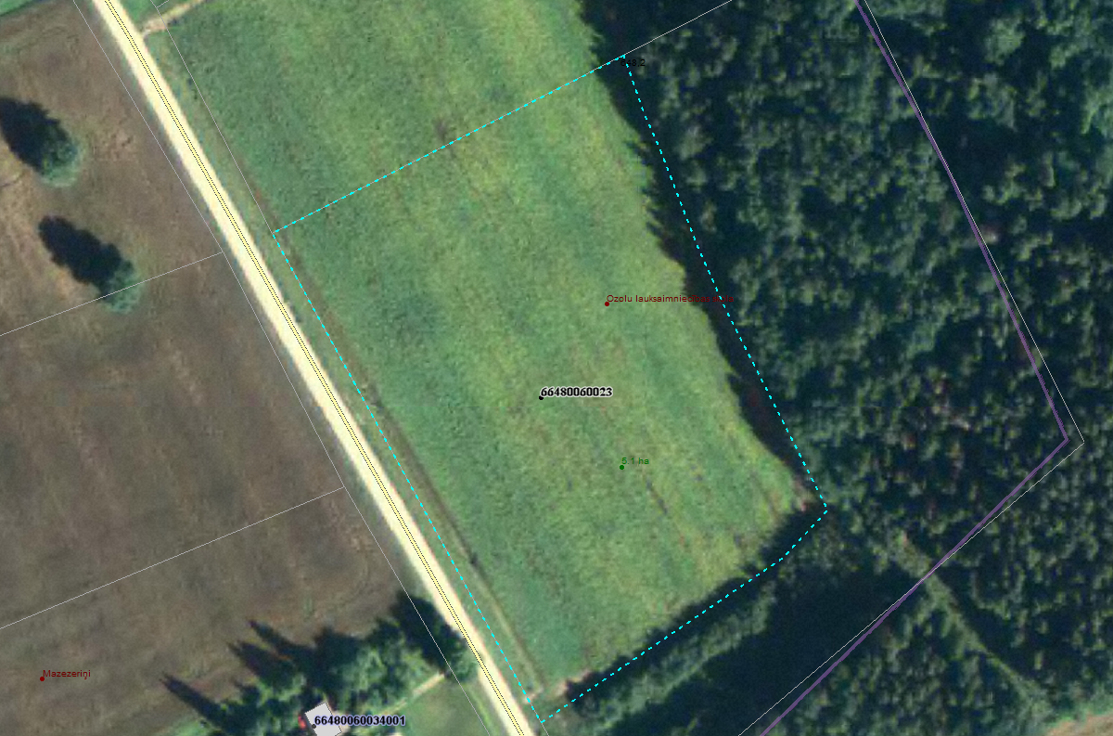

Sagatavoja: G.Meļķe-Kažoka

